Для полного сбора данных об ошибке (в окне error occered) необходимо:
1. В открывшемся окне нажать на гиперссылку click here
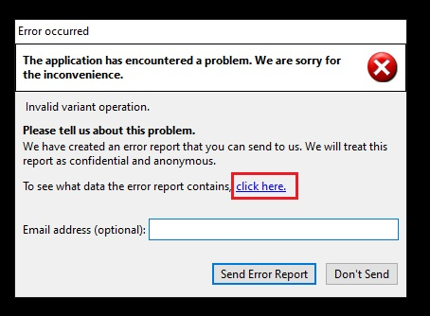
2. Откроется окно с данными, внизу в левом углу снять два флага, а в правом углу флаг установить и нажать ОК 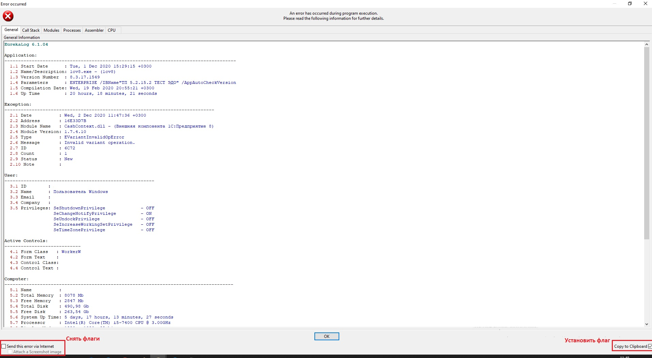
3. Открыть текстовый документ и вставить туда данные


